1. Аналоговая форма представления информации. Описание линейных систем в частотной и временной области.
Аналоговая форма представления информации – представление протекания процессов в доступной, легкочитаемой для человека форме. На физическом уровне логические и запоминающие элементы работают с аналоговым представлением информации. АФП информации является незащищенным от воздействия помех. Объемы информации, передаваемые с помощью АФП в технических системах, могут быть очень большими. Точность реализации функции, в качестве ее количественной характеристики, является абсолютная погрешность 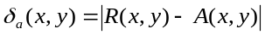 или относительная погрешность 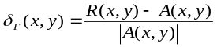, либо приведенная относительная погрешность(max относит.): 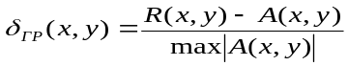, где R-реальная, A-эталонная. Функционально выделяют приборную и методическую погрешности. Факторы, определяющие точность реализации ф-ции: -внешние, случайные или регулярные воздействия (наводки);-внутренние нефункци-ональные воздействия (помехи);-технологические отклонения значений схемных параметров; -ограниченный диапазон существования схемных элементов; -неэквивалентность реальной и идеальной ф-ций схемных узлов. Примеры. Для гармонического сигнала 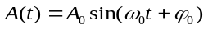 возможны три вида периодических сигналов (модуляции): -амплитудная,
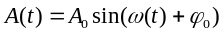-частотная, -фазовая.
Описание линейных систем в частотной и временной области. Передаточная характеристика – отношение выходной величины ко входной. Она полностью описывает свойства линейной системы, имеющей один вход и один выход и может быть функцией времени или частоты. Передаточная х-ка: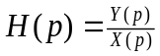, импульсная х-ка: 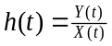,
переходная х-ка: 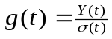. X(t)- импульс Дирака, σ(t)- единичный скачек. Импульсные и переходные характеристики позволяют определить реакцию системы на непериодическое воздействие, определяем с помощью интеграла Дюамеля:
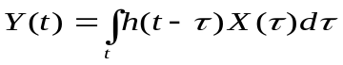
Из известной передаточной характеристики можно определить импульсную и переходную. Передаточную характеристику можно представить в виде отношения двух полиномов:
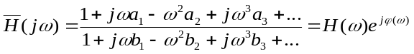
при p=jω, 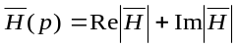. При p – «нуль», при р – «полюс». Передаточная ф-ция определяет амплитудно-частотную характеристику (АЧХ) и фазо-частотную характеристику (ФЧХ) : 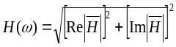 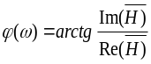 Коэффициент передачи – это модуль, или действительная составляющая передаточной функции, которая задается в натуральном или в логарифмическом масштабе. Определяем коэффициент по току, напряжению или мощности: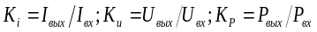 Фазовая скорость 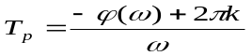 k=…-2,-1,0,1,2,…, групповое время задержки 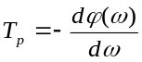. Понятие искажений справедливо только для сигналов состоящих из нескольких гармоник. Линейные искажения – это изменение формы сигнала во времени, вызываемое различными условиями передачи его частотных составляющих. Для того, чтобы передача сигнала в линейной системе была неискаженной необходимо: k=…-2,-1,0,1,2,… Идеальные линейные системы передают гармонические сигналы без искажений.
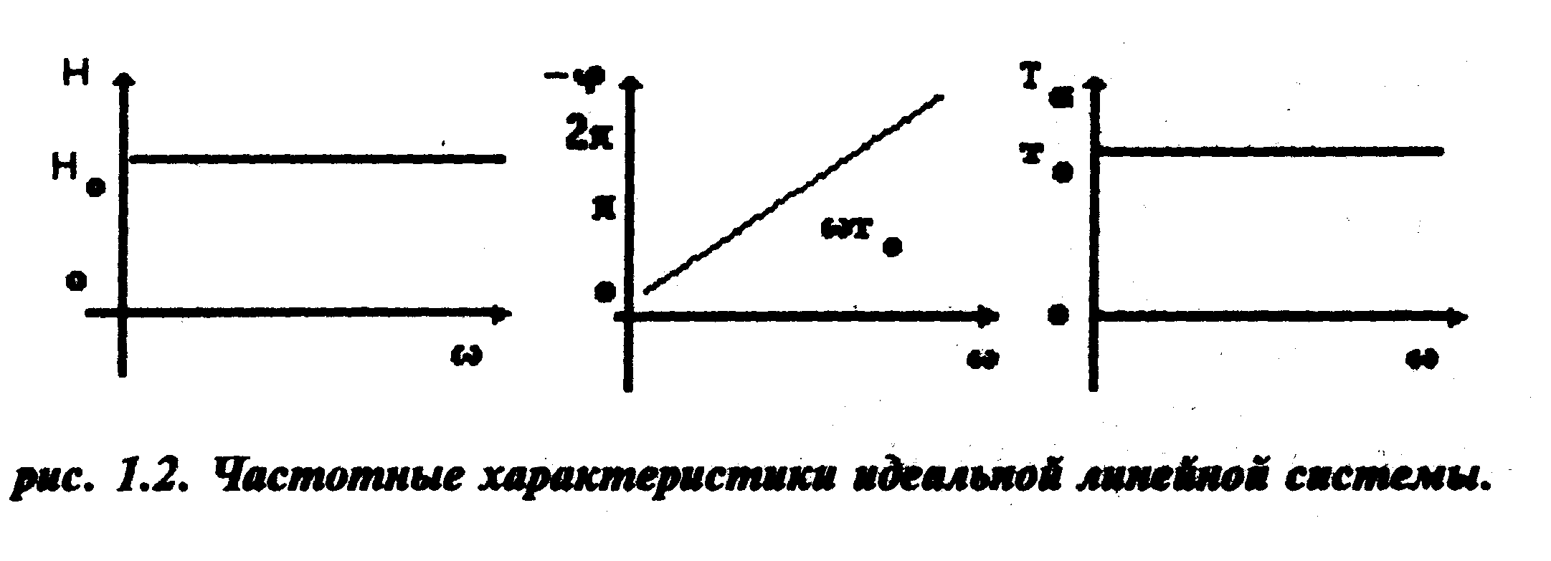
Активные компоненты электронной схемы – элементы, которые вырабатывают энергию (источник тока/напряжения). Пассивные компоненты электронной схемы – элементы, которые только потребляют энергию (все остальные).

